

**Municipalidad de Pococí**

 **Control Maquinaria Servicios Generales Teléfono: 2710-65-79**  **maquinaria@munipococi.go.cr**



**Guápiles, 03 de agosto de 2022**

**CMGS-430-2022**

Lic. Ronald Quirós

Contratación publica

Municipalidad de Pococí

**Asunto: Compra de Repuestos originales EUROBUS S.A.**

Estimado compañero:

Que la unidad de obra pública y caminos y calles requiere comprar repuestos originales para el equipo, **Marca, SCANIA**, año 2015. Modelo P410B, y poder darle mantenimiento a la Red Vial Cantonal.

De acuerdo con lo anterior esta empresa EURO BUS S.A. es el único distribuidor autorizado en Costa Rica (ver anexo).

Por lo tanto, esta unidad solicita la contratación de la empresa EURO BUS para el suministro de repuestos contra demanda por un monto de ₡7.850.000,00 (siete millones ochocientos cincuenta mil colones exactos), para así este equipo pueda tener el mantenimiento adecuado.

Agradeciendo su atención, se despide cordialmente:

________________________

Mario Bolaños Martínez

Coordinador Control Maquinaria y Servicios Generales Municipalidad de Pococí.



Sitio Web: munipococi.go.cr



Facebook: @MunicipalidadDePococi





**Municipalidad de Pococí**

 **Control Maquinaria Servicios Generales Teléfono: 2710-65-79**  **maquinaria@munipococi.go.cr**



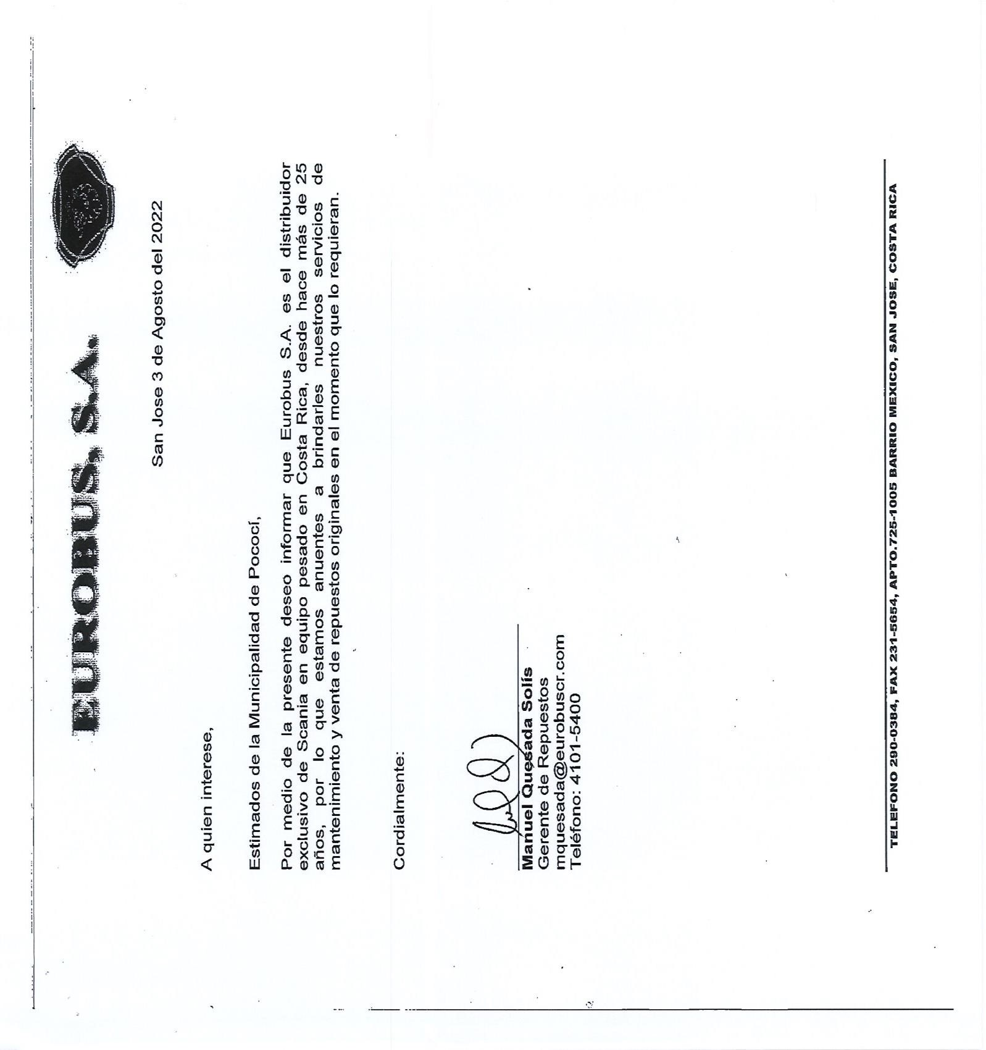



Sitio Web: munipococi.go.cr



Facebook: @MunicipalidadDePococi

